第一节 交变电流
教学过程
新课教学：
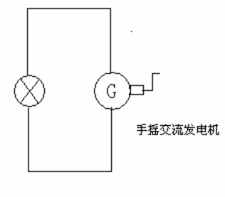
（一）探究手摇交流发电机输出电流的特点：
实验一：用手摇交流发电机对小灯泡供电
现象：小灯泡一闪一闪地发光
结论：电流的大小是周期变化的
实验二：用手摇交流发电机对并联的反向的发光二极管供电
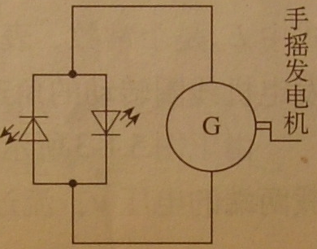
现象：两个发光二极管轮流发光
结论：电流的方向是周期变化的
小结：手摇交流发电机的输出电流的大小和方向都随时间
做周期性的变化。
大小和方向都随时间做周期性变化的电流叫交变电流，简称交流（AC）
方向不随时间变化的电流称为直流（DC）
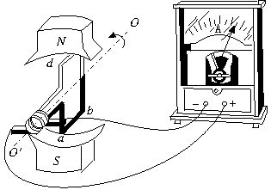
大小、方向均不随时间变化的电流叫恒定电流。
（二）探究交变电流的产生原理：
交流发电机的构造：
哪些边切割磁感线？（ab和cd）
问题讨论：
（1）在转动过程中，哪个位置线圈中没有电流，哪个位置线圈中没有电流，哪个位置线圈中电流最大？
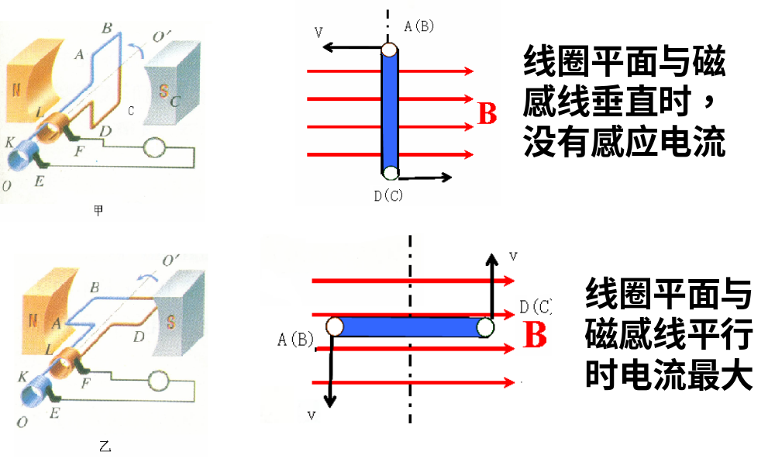

物理学中把线圈平面垂直与磁感线的位置成为中性面。
2、你能判断出线圈从中性面开始逆时针转动一周中，线框中电流方向的规律吗？
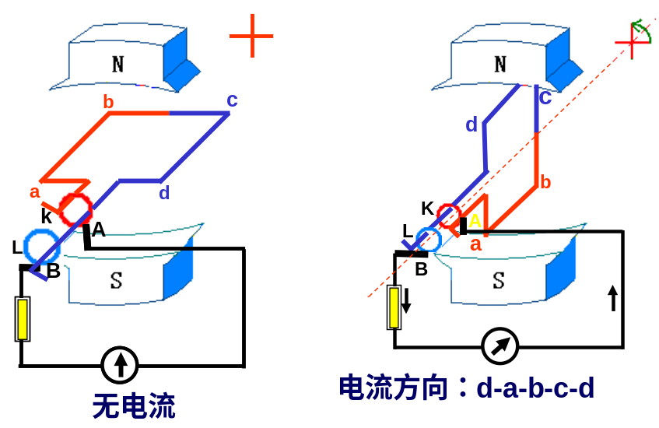

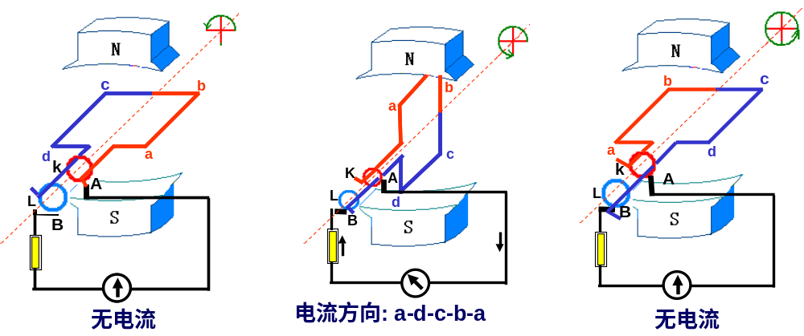

3、你能总结线圈在转动过程中，电流的方向的变化规律吗？
线圈平面每经过中性面时，感应电流的方向就改变一次，线圈转动一周，感应电流的方向改变两次。
4、你能定性的分析出线圈从中性面转动半周过程中电流的大小变化规律吗？
从中性面开始转动过程中，电流从零逐渐变大到最大，再由最大减小到下一个中性面变为零。
（三）定量分析交变电流的变化规律：
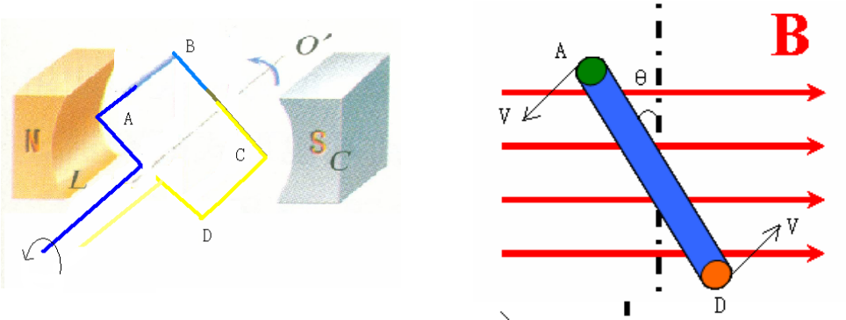

AB长为L₁，BC长为L₂，转动的角速度为ω，磁感应强度为B。
AB边产生的感应电动势：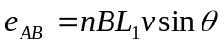
AB边的线速度：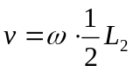，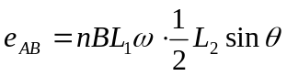
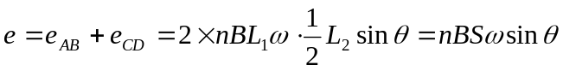
当线圈abcd经过中性面时开始计时，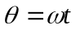，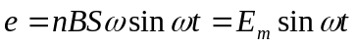
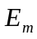是感应电动势的最大值，叫做峰值。
由于电动势按正弦规律变化，当负载为电灯等用电器时，负载两端的电压、通过的电流，
也按正弦规律变化，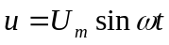，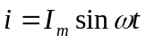
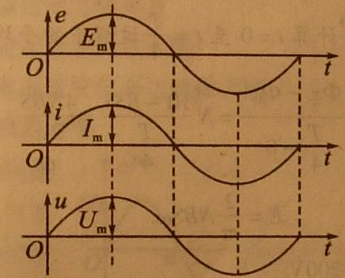

这种按正弦函数规律变化的交变电流叫正弦式交变电流，简称正弦式电流。
思考：如果从线框平面与磁感线平行的位置开始计时，那么表达式如何？
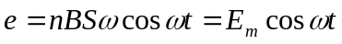
注意：两个特殊位置的不同特点：
（1）线圈平面与中性面重合时，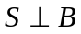，最大，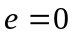，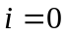，电流方向发生改变；
（2）线圈平面与中性面垂直时，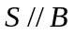，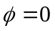，最大，最大，电流方向不变；
正弦交变电流是一种最简单又最基本的交变电流，家庭电路的交变电流就是正弦交变电流。实际中应用的交变电流，不只限于正弦交变电流，它们随时间变化的规律是各种各样的。
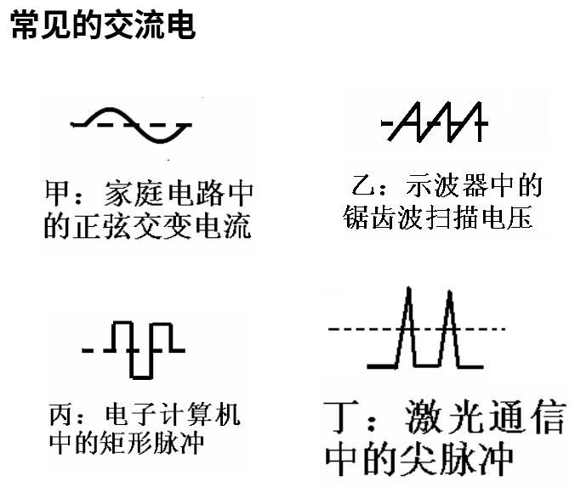

例1、
发电机产生的按正弦规律变化的电动势最大值为311V，其线圈共100匝，在匀强磁场中
匀速转动的角速度为100πrad/s,从线圈经过中性面开始计时。
（1）写出当时的瞬时表达式。
（2）此发电机与外电路组成闭合电路时，总电阻为100Ω，求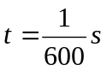时的电流。
（3）线圈转过180°的过程中，电动势的平均值，电动势达到的最大值各是多少？
（4）磁通量变化率的最大值是多少？
解：（1）从中性面开始计时，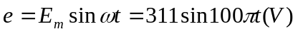
（2）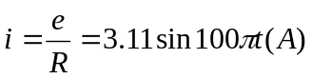，时，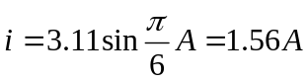；
（3）线圈经过180°过程中，磁通量变化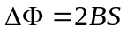，此时，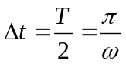，由法拉第
电磁感应定律得这一过程中的平均电动势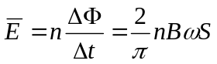，而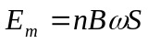，所以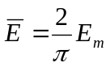=198（V）
当线圈转过90°时，即在时刻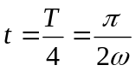时电动势最大，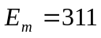（V）
（4）电动势最大时，由法拉第电磁感应定律可知磁通量的变化率也最大，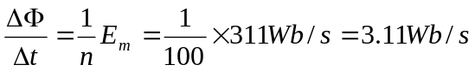
例2、
一正弦交流发电机的电动势为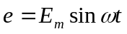，若将此发电机的转速和磁场均增加一倍，试写出这时电动势的表达式。
解：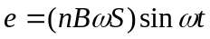，当转速提高一倍时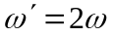，磁感应强度增加一倍时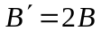，所以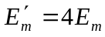，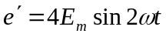。
【板书设计】
（1）矩形线圈在匀强磁场中绕垂直于磁场方向的轴匀速转动时，线圈中产生正弦式交变电流。
（2）从中性面开始计时，感应电动势瞬时值的表达式为e=NBSωsinω t,感应电动势的最大值为E_{m}=NBSω。
（3）两个特殊位置的特点
【课下作业】
做教材34页2-4题。

